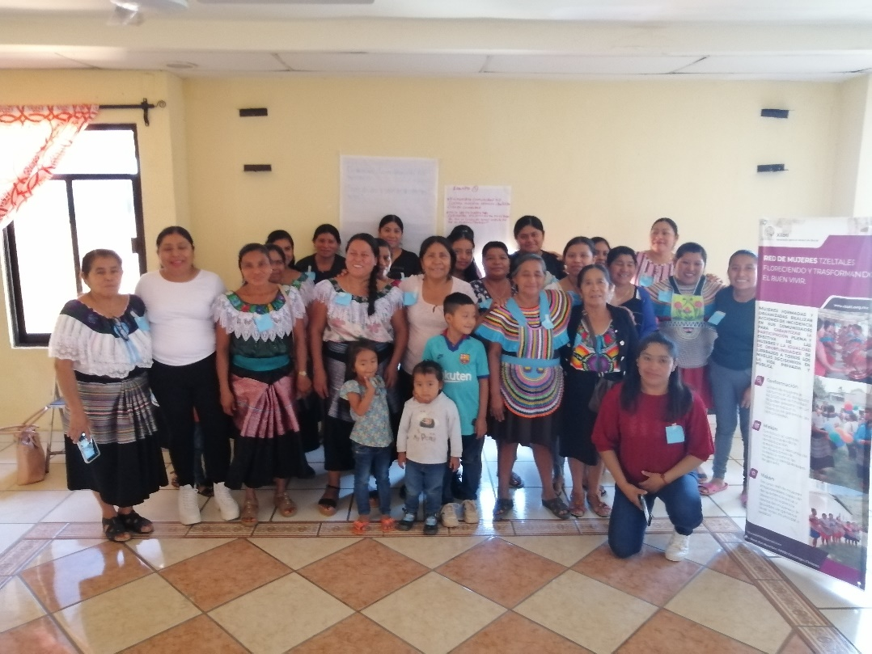
Red de mujeres después del taller ““Miradas y acciones desde la cosmovisión indígena
para el fortalecimiento de las mujeres para prevenir las violencias”.

